Decision Tree
姓名： 田慧芳 学号：2014051348
Email: annethf@outlook.com 日期：2014-10-20

Decision Tree程序设计
已知如表StudentInfor.xls，长发、衣服颜色、是否戴眼镜、是否携带水杯、手机颜色和背包等信息。

编程计算并绘制出根据 长发、衣服颜色、是否戴眼镜、是否携带水杯、手机颜色属性对 是否背包 进行推断的决策树。（在Figure中绘制线段、矩形的源代码参见draw_line_rectangle.m例程）
(1) 实验源代码
src/DecisionTree
(2) 实验测试数据
data/data1
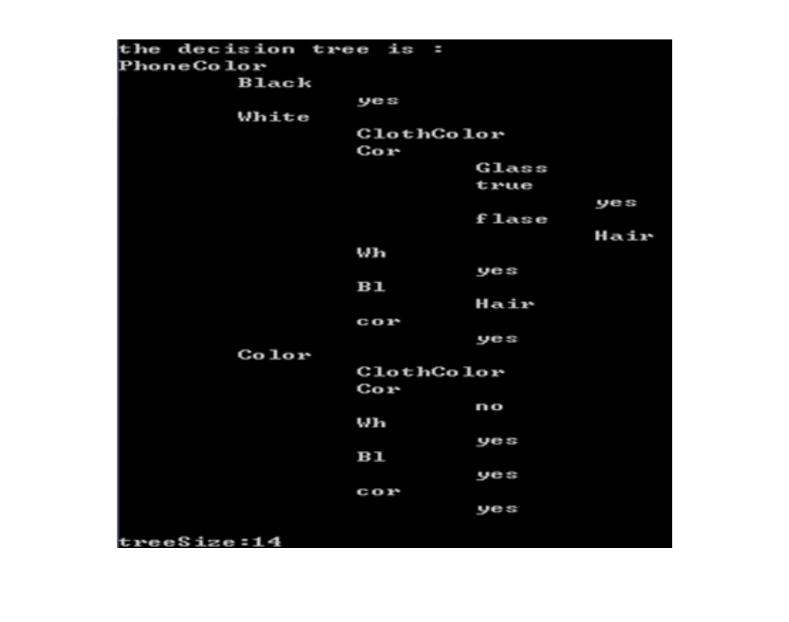
(3) 实验结果：

编程计算并绘制出根据 衣服颜色、是否戴眼镜、是否携带水杯、手机颜色和背包属性对 是否长发 进行推断的决策树。（在Figure中绘制线段、矩形的源代码参见draw_line_rectangle.m例程）
(1) 实验源代码
src/DecisionTree
(2) 实验测试数据
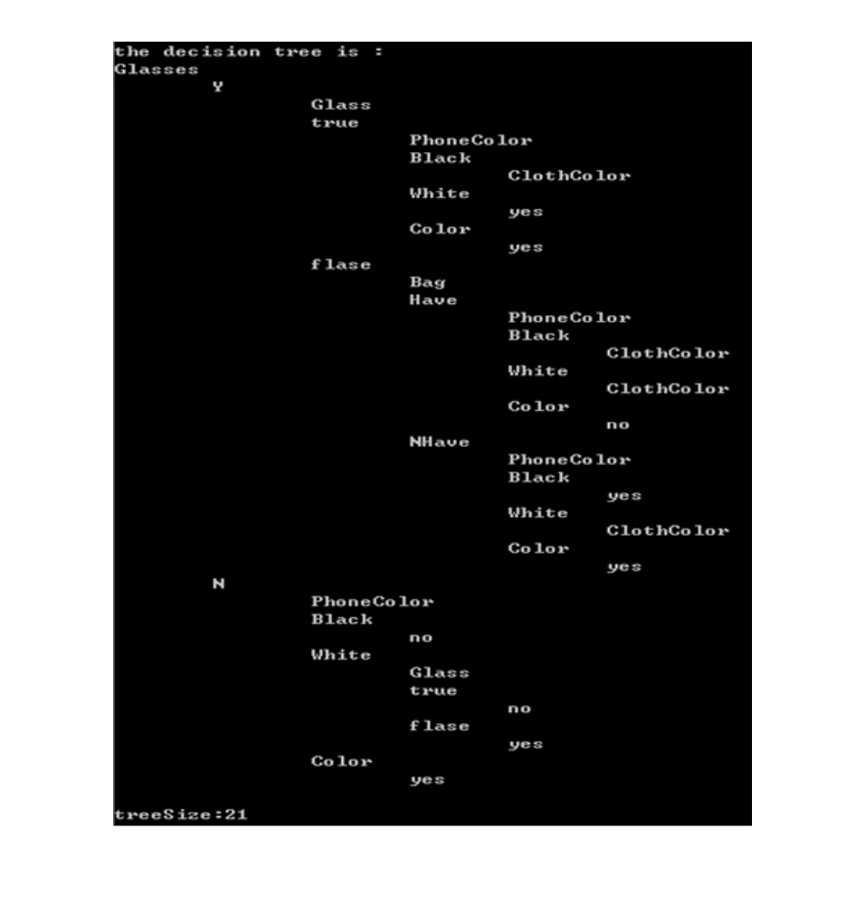
data/data2
(3) 实验结果：

